BÁO CÁO SPRINT 3
Sprint 3: Làm nhóm, trao đổi, nhắc nhở và học tập
Dự án: Web Kanban Board quản lý công việc cá nhân và nhóm, hỗ trợ học tập
Sprint | Sprint 3: Làm nhóm, trao đổi, nhắc nhở và học tập
Mốc trên GitHub | [Điền ngày hạn của mốc]
Trạng thái | Hoàn thành
Sản phẩm (web) | [Dán link GitHub Pages]
Mã nguồn | [Dán link repo GitHub]
Người thực hiện | [Họ tên / nhóm]

1. Mục tiêu sprint
- Hỗ trợ làm việc nhóm: thành viên, người phụ trách, ba cách xem bảng.
- Tăng khả năng trao đổi: nhãn màu, bình luận kèm @nhắc tên, đính kèm file.
- Nhắc nhở người dùng khi sắp đến hạn hoặc quá hạn.
- Hỗ trợ học tập bằng công cụ tính điểm, quy đổi điểm chữ và thang 4.
- Hoàn thiện giao diện và đưa dự án lên GitHub để quản lý.
Báo cáo Sprint 3 tổng hợp toàn bộ những gì đã làm được đến hiện tại, không bám theo bảng 6 sprint ban đầu vì nhiều tính năng đã được làm sớm hơn kế hoạch.

2. Công việc thực hiện
STT | Công việc | Mô tả | Trạng thái
1 | Bảng nhóm | Thêm thành viên theo tên; mời bằng liên kết (mang bản sao bảng, chưa đồng bộ thật). | Xong
2 | Người phụ trách, ba cách xem | Bảng chung, Theo sprint, Theo người; bảng nhóm mẫu có sẵn 6 sprint. | Xong
3 | Nhãn màu, bình luận | Nhãn có màu; bình luận kèm @nhắc tên. | Xong
4 | Đính kèm | File tối đa 10 MB (lưu trong IndexedDB) hoặc liên kết. | Xong
5 | Nhắc nhở | Chuông thông báo (quá hạn, sắp đến hạn, nhắc tên); nhắc trên trình duyệt; mỗi ngày hỏi dời hạn việc chưa xong; xuất lịch .ics. | Xong
6 | Tính điểm | Nhiều môn, đầu điểm có trọng số; điểm hiện có, tổng kết tối đa, điểm cần ở bài cuối. | Xong
7 | Quy đổi điểm | Điểm chữ và thang 4 (bảng sửa được), công tắc làm tròn; nhập mục tiêu theo thang 10 hoặc thang 4. | Xong
8 | Bộ lọc, thống kê, hướng dẫn | Tìm kiếm, lọc, thống kê, hướng dẫn người mới. | Xong
9 | Giao diện và giờ | Sáng/tối; đồng hồ giờ Việt Nam; bộ chọn giờ AM/PM và tùy chọn 12/24 giờ; logo, màn hình chào, hiệu ứng chuyển cảnh. | Xong
10 | Quản lý bằng GitHub | Tách mã thành css/js, bật GitHub Pages, tạo milestone, issue và project board. | Xong
11 | Kiểm thử tự động | Kiểm thử bằng Playwright cho từng thay đổi và chạy lại kiểm thử cũ. | Xong

3. Kết quả đạt được

3.1. Bảng nhóm theo sprint và theo người
Bảng nhóm có ba cách xem để phù hợp từng vai trò: người quản lý xem tiến độ theo sprint, thành viên xem việc của mình theo người.
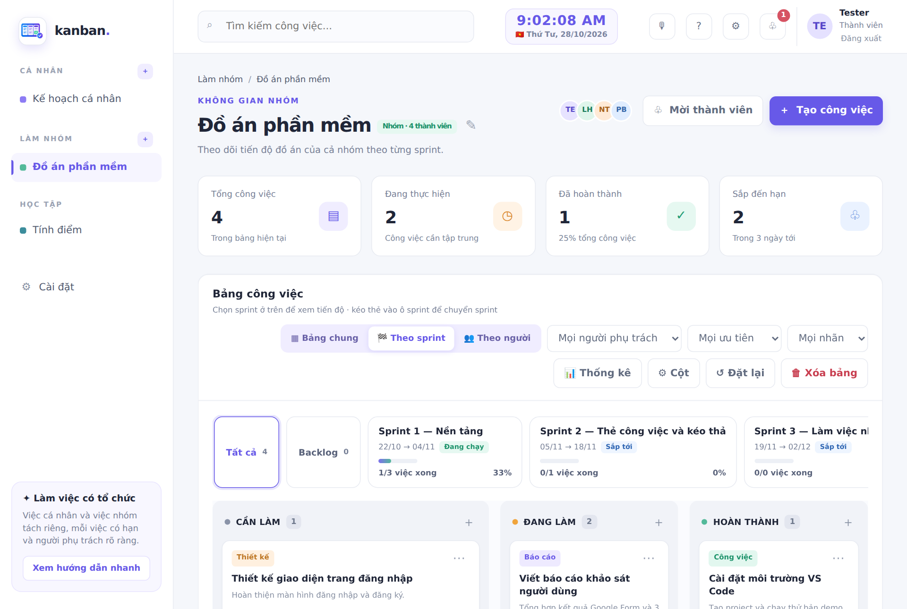
Hình 1: Bảng nhóm xem theo sprint
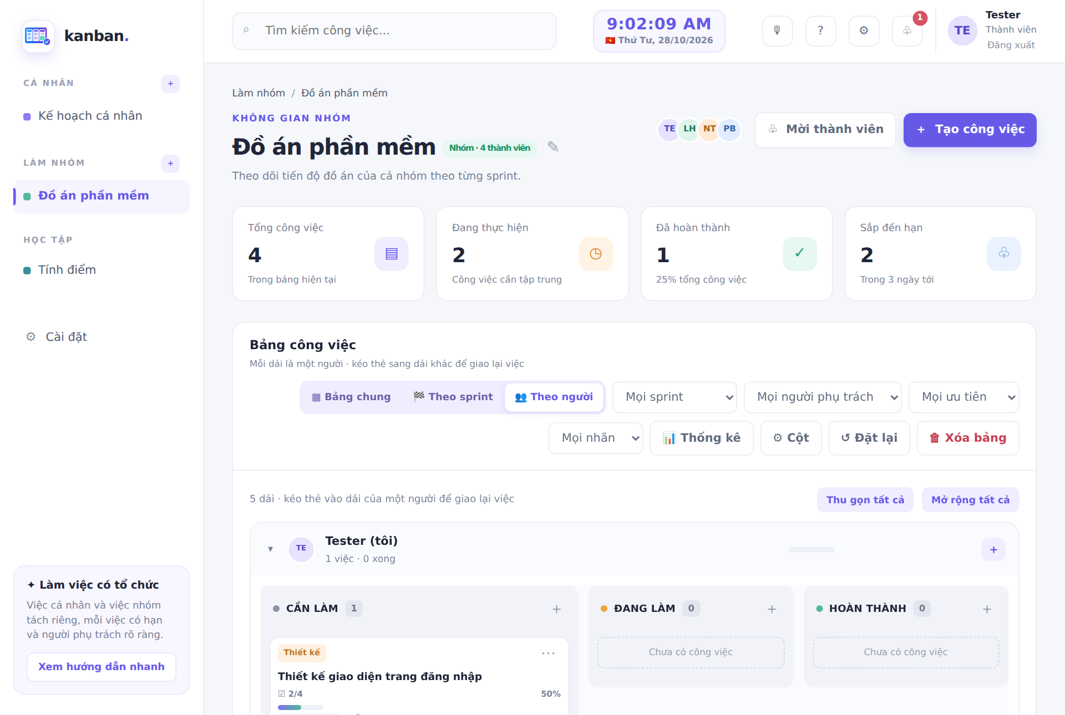
Hình 2: Bảng nhóm xem theo người

3.2. Trao đổi trong thẻ
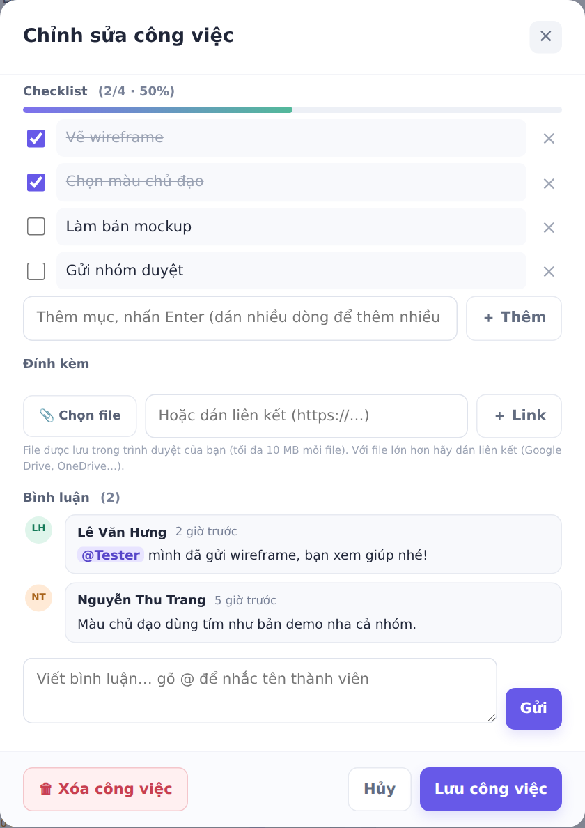
Hình 3: Checklist, đính kèm và bình luận kèm @nhắc tên trong thẻ

3.3. Nhắc nhở
Chuông thông báo gom các việc quá hạn (có hai nút Đã hoàn thành và Chưa hoàn thành), việc sắp đến hạn và lượt nhắc tên.
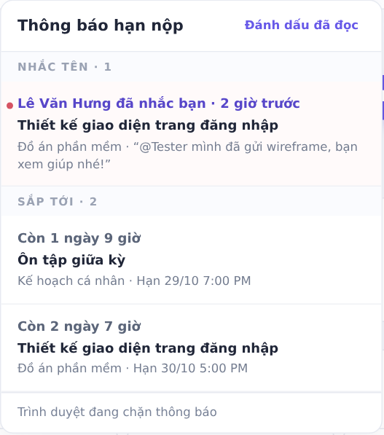
Hình 4: Chuông thông báo

3.4. Tính điểm môn học
Người dùng nhập trọng số và điểm đã có của từng đầu điểm. Web cho biết điểm hiện có, điểm tổng kết tối đa và điểm cần đạt ở bài cuối để đạt mục tiêu. Mục tiêu nhập được theo thang 10 hoặc thang 4; thang 4 được đổi ngược về thang 10 theo bảng quy đổi. Ví dụ: 3.0 (B) tương ứng cần tổng kết từ 7.0.
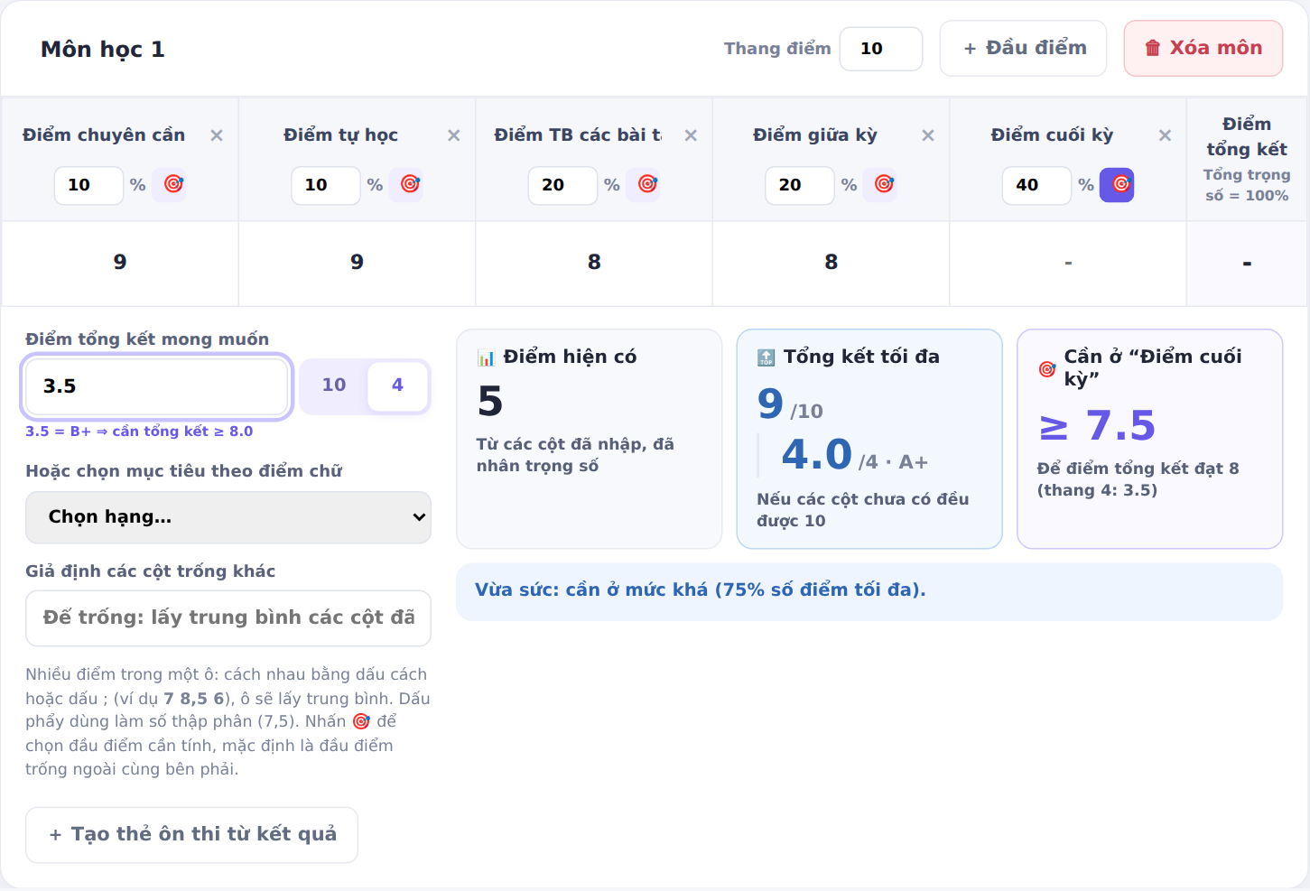
Hình 5: Nhập mục tiêu theo thang 4 và điểm cần ở bài cuối
Khi đã đủ điểm, thẻ tổng kết hiển thị đồng thời cả thang 10 và thang 4 kèm điểm chữ.
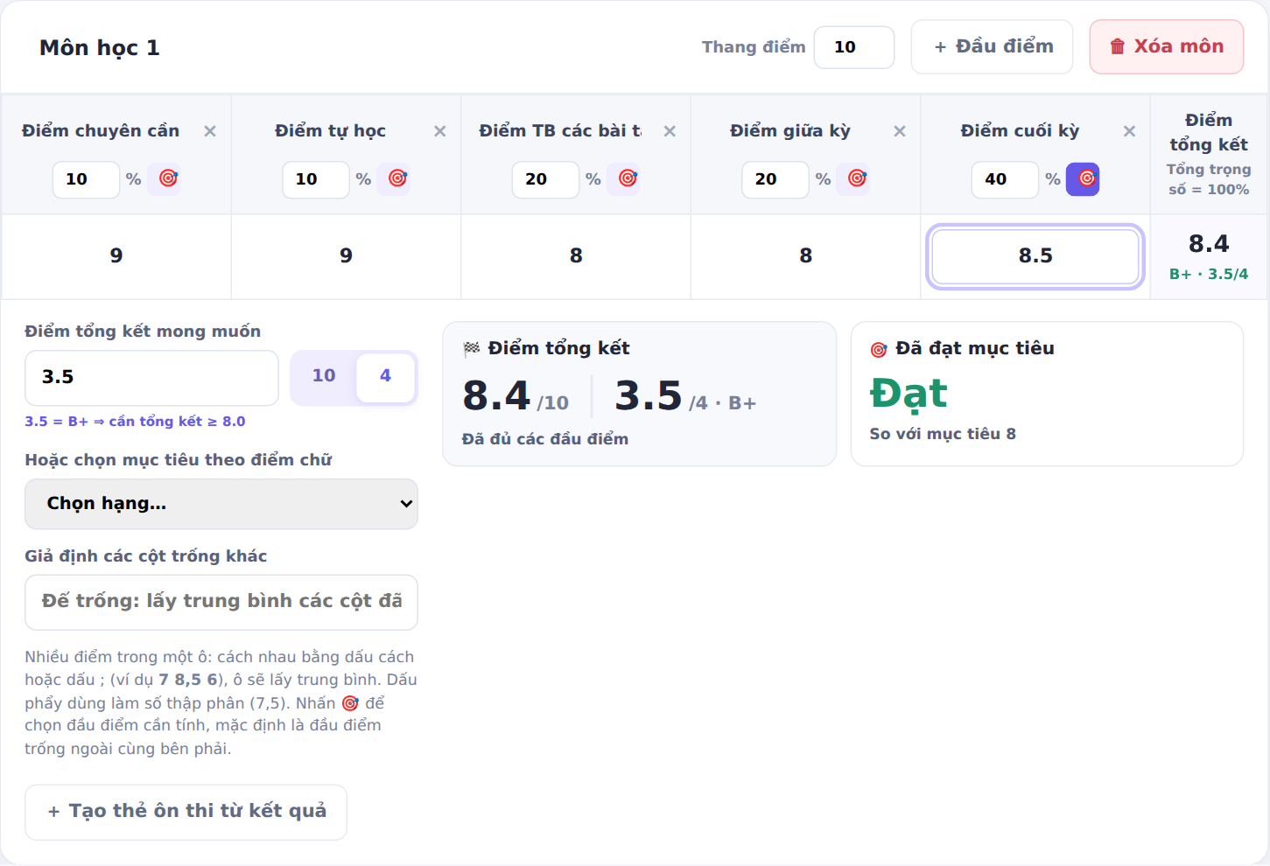
Hình 6: Kết quả tổng kết hiển thị cả thang 10 và thang 4

3.5. Giờ AM/PM và giao diện
Ô chọn giờ do trình duyệt hiển thị theo ngôn ngữ hệ thống (SA/CH), nên nhóm tự làm bộ chọn giờ gồm giờ, phút và AM/PM. Dữ liệu bên trong vẫn lưu theo 24 giờ. Người dùng có thể đổi giữa 12 giờ và 24 giờ trong Cài đặt, áp dụng cho cả chữ hiển thị.
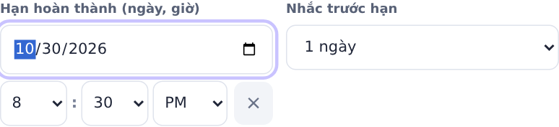
Hình 7: Hạn của thẻ gồm ô ngày và bộ chọn giờ AM/PM
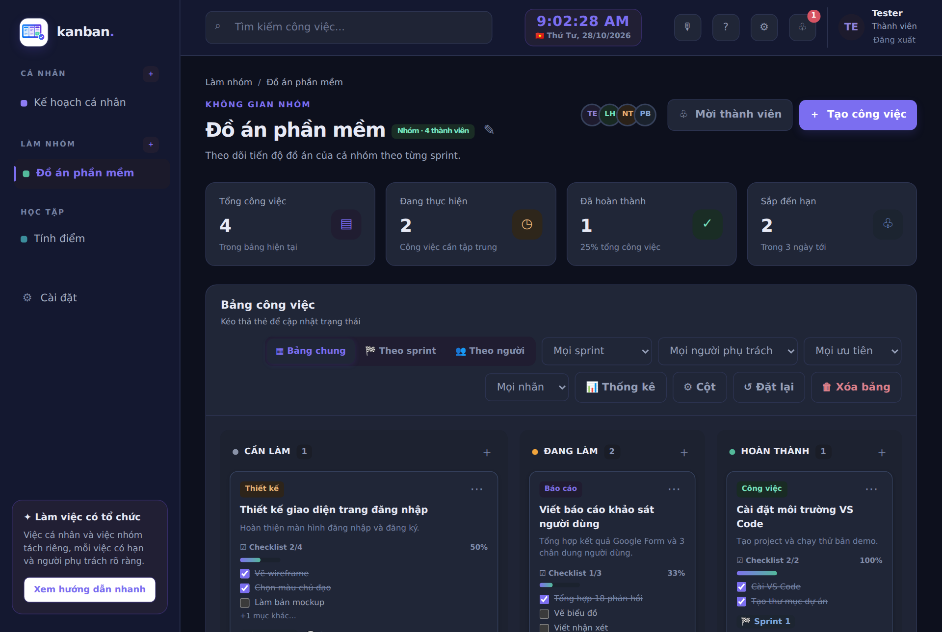
Hình 8: Giao diện tối

3.6. Quản lý dự án bằng GitHub
Mã nguồn được tách thành index.html, css/style.css và các file trong thư mục js (theo từng tính năng), đưa lên GitHub và chạy trực tuyến bằng GitHub Pages. Công việc được quản lý bằng milestone cho từng sprint, issue cho từng việc và project board gồm các cột Backlog, Ready, In progress, In review, Done.
[Chèn ảnh chụp danh sách milestone, project board và một issue]

4. Kiểm thử
Kiểm thử tự động bằng Playwright (Chromium) cho từng thay đổi, và chạy lại toàn bộ kiểm thử cũ sau khi tách file để bảo đảm không hỏng tính năng đã có.
Trường hợp | Kết quả mong đợi | Kết quả
Nhập mục tiêu 3.0 ở thang 4 | Hiển thị “3.0 = B, cần ≥ 7.0” | Đạt
Nhập 3.2 ở thang 4 (không có mức đúng) | Lấy mức gần nhất bên trên (B+, cần ≥ 8.0) | Đạt
Nhập 4.5 ở thang 4 (vượt mức tối đa) | Báo lỗi, không tính | Đạt
Đổi công tắc 10 ⇄ 4 | Giá trị đổi theo (7 ⇄ 3.0) | Đạt
Đủ điểm tổng kết | Hiện cả thang 10 và thang 4 kèm điểm chữ | Đạt
Chọn 8:30 AM, 12:00 AM, 11:45 PM | Lưu thành 08:30, 00:00, 23:45 | Đạt
Đổi sang 24 giờ rồi tải lại trang | Giữ lựa chọn; đồng hồ và thẻ hiện 24 giờ | Đạt
Tạo thẻ có hạn ở bảng nhóm; mở thống kê và chuông thông báo | Hoạt động bình thường | Đạt
Chạy lại kiểm thử cũ sau khi tách file | Tất cả vẫn đạt, không lỗi trên trang | Đạt
Thử trên điện thoại thật và micro thật | Hoạt động như trên máy tính | Chưa thực hiện

5. Việc chưa đạt và cách xử lý
Hạn chế | Hướng xử lý
Chưa có máy chủ: dữ liệu mất khi đổi máy hoặc xóa dữ liệu trình duyệt | Sprint 5: dùng Firebase hoặc Supabase để lưu dữ liệu trên máy chủ
Liên kết mời chỉ sao chép bảng, chưa đồng bộ nhóm thật | Sprint 5: đồng bộ nhóm thật
Mật khẩu lưu dạng thường trong trình duyệt; đăng nhập chỉ là mô phỏng | Sprint 5: đăng nhập an toàn
Nhắc hạn chỉ chạy khi trang đang mở | Dùng file .ics; Sprint 5: nhắc khi đóng trang
Hạn của thẻ và đếm ngược tính theo giờ máy, đồng hồ theo giờ Việt Nam | Sprint 4: thống nhất múi giờ
Chưa thử trên điện thoại thật và micro thật | Sprint 6: kiểm thử trên thiết bị thật

6. Bài học rút ra
- Nhiều tính năng đã làm sớm hơn kế hoạch ban đầu, nên cần cập nhật kế hoạch sprint theo thực tế thay vì giữ nguyên.
- Tách mã thành nhiều file theo tính năng giúp sửa và kiểm thử dễ hơn.
- Quản lý bằng milestone, issue và board giúp theo dõi tiến độ rõ ràng và có bằng chứng cho báo cáo.
- Nên có máy chủ sớm hơn để các tính năng nhóm thật sự đồng bộ.

7. Kế hoạch Sprint 4–6
Sprint | Nội dung chính
4 | Hoàn thiện học tập và dữ liệu: ẩn ô giả định khi còn một cột trống, đổi thứ tự cột điểm, điểm trung bình theo tín chỉ, điểm rèn luyện, xuất/nhập JSON, thống nhất múi giờ
5 | Máy chủ và đồng bộ nhóm: chọn Firebase hoặc Supabase, đăng nhập thật, lưu dữ liệu trên máy chủ, đồng bộ nhóm, nhắc việc khi đóng trang
6 | Kiểm thử và bàn giao: thử trên điện thoại và micro thật, sửa lỗi, tài liệu, báo cáo cuối và bản phát hành v1.0

